Devoir 1
IG3D
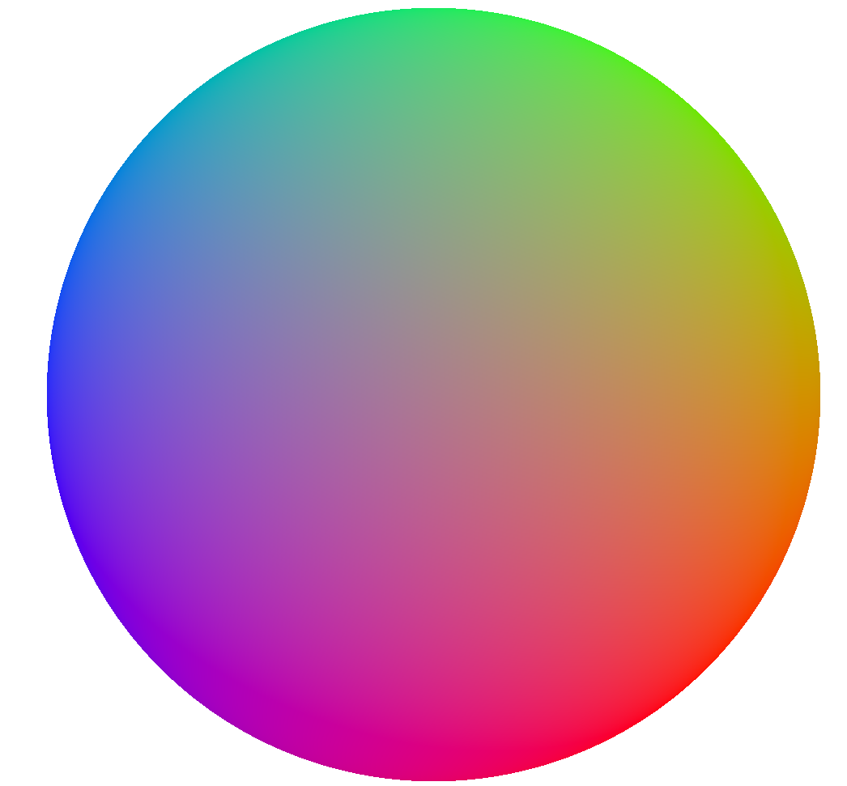

construction d'une sphère géodésique

Sujet

L'objectif de ce devoir est de programmer et d'ajouter à la liste des objets que l'on peut visualiser dans notre application un solide Platonique, l' icosaèdre (attention il n'y a pas de h, j'ai fais la faute partout) et d' utiliser ce solide comme élément de base pour la construction d'une sphère géodésique.
Dans ce devoir vous programmerez 2 classes, Icosaèdre et Géodésique permettant de construire un icosaèdre selon la définition de ce solide accessible ici.
(http://fr.wikipedia.org/wiki/Icosa%C3%A8dre)
La sphère géodésique sera obtenue en divisant récursivement jusqu'à un niveau N les faces de l’icosaèdre et en projetant les sommets sur la sphère.

Procédure de construction de l' icosaèdre

Pour construire l’icosaèdre, on s'inspire de ce qui a été trouvé sur wikipedia. On sait qu'on peut construire un icosaèdre de longueur d’arête 2 à partir des coordonnées suivantes :
Avec φ nombre d'or = 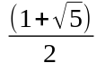
On a nos 12 sommets, plus qu'à relier ceux qui sont à une distance de 2 sachant que chaque sommet est relié à 5 autres, tout en faisant attention aux orientations des triangles.
Pour se représenter vraiment la chose et ne pas se tromper dans l'orientation des triangles, il vaut mieux dessiner un maillage à l'idée de celui ci-dessous
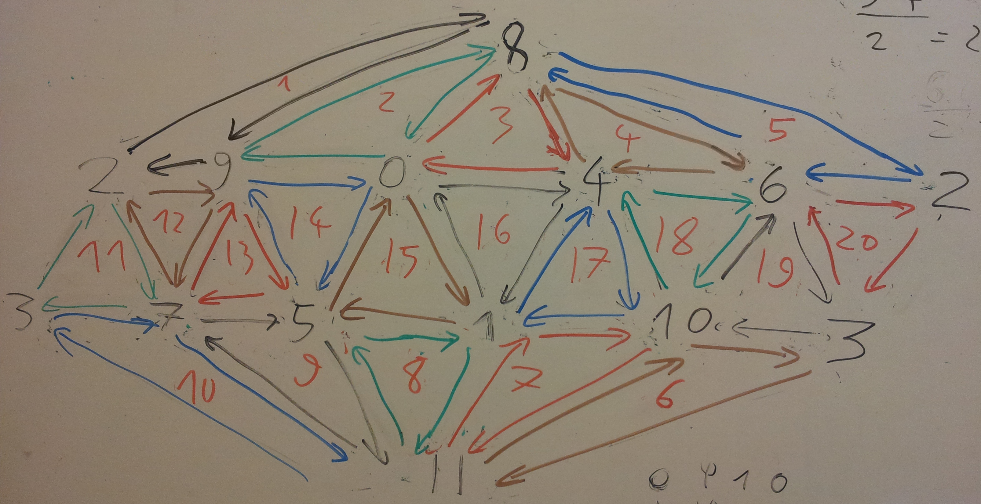
Sur ce graphe les sommets sont représentés par des nombres allant de 0 à 11 et dessinés en noir, les faces sont numérotées en rouge de 1 à 20. Les faces triangulaires sont représentés par un triangle orienté, c'est à dire trois flèches de même couleur. Pour éviter des ambiguïtés et avoir un meilleur visuel de la chose, j'ai fait en sorte que deux faces adjacentes n'aient pas la même couleur (et accessoirement même que chaque face n'ait pas deux faces adjacentes de même couleur ce qui dans ce cas là nécessite 5 couleurs).
Les sommets 2 et 3 sont représentés deux fois sur le maillage pour mieux visualiser toutes les faces.

Voici la correspondance entre les numéros des sommets et leurs valeurs :
Num sommet |  | Num sommet |  | Num sommet
0 | ( φ, 1, 0) | 4 | ( 1, 0, φ) | 8 | ( 0, φ, 1)
1 | ( φ,-1, 0) | 5 | ( 1, 0,-φ) | 9 | ( 0, φ,-1)
2 | (-φ, 1, 0) | 6 | ( -1, 0, φ) | 10 | ( 0,-φ, 1)
3 | (-φ,-1, 0) | 7 | ( -1, 0,-φ) | 11 | ( 0,-φ,-1)

Exemples :
distance des sommets 0 à 1 = 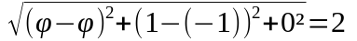
Donc 0 relié à 1

Un peu plus dur : distance de 0 à 8 =
Or 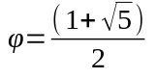et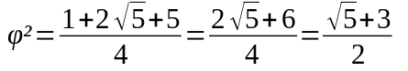 donc 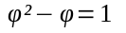
On en déduit distance de 0 à 8 :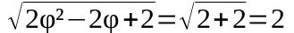
Donc 0 relié à 8.

C'est ainsi que j'ai relié les points entre eux, on fait souvent les même calculs c'est pas compliqué.

Sphère géodésique sans optimisation
Avec la sphère géodésique sans optimisation, en prenant 4 itérations on a déjà une bonne sphère. Avec ma machine personnelle je ne parviens qu'à un maximum 9 itérations dans ces conditions contre 10 avec optimisation et le rendu rame dans ce cas là. Cela s'explique parce que les sommets son stockés plusieurs fois.
Ici j'exprime le nombre de sommets et de faces stockés et non le nombre de sommets et de faces de la « sphere geodesique »

Itération 0:
S=12
F=20
Itération 1 :
A chaque appel de drawtriangle, on stocke 3 sommets et un triangle.
On a 20 faces, pour chaque face un appel à subdivide provoquant 4 appels à subdivide à une profondeur 0, chacun de ces appels fait un appel à drawtriangle.
On a donc stocké 20*4*3=240 sommets et 20*4 = 80 triangles, alors qu'il y a 42 sommets en vrai sur la figure (voir ci dessous sphère géodésique avec optimisation)

Itération n :
(20*4^n)*3=60*(4^n) sommets sont stockés au lieu de 10*(4^n) +2, (voir ci dessous) on a pris environ 6*plus de places. (cela s'explique car la valence de la figure tend vers 6, pour chacune des faces en commun avec un sommet on va le restocker, ce qui fait qu'on a 6 fois le même sommet stocké en moyenne)

Sphère géodésique avec optimisation
Avec optimisation totale du stockage des sommets, que j'ai réalisé grâce à l'utilisation de maps, j'arrive à 10 itérations.

Itération 0 : 12 Sommets
20 Faces
30 Arrêtes
S-A+F = 12 – 30 + 20 = 2
Euler est bien vérifié
On a bien 3F = 2A car faces triangulaires
La valence est de 5 car 5S = 2A
Attention, en augmentant le nombre de sommet la valence tendra vers 6 car :
S=A-F+2=A-(2/3)A+2
S=A/3 +2 donc
6S = 2A +12 = 2A(1+ 6/A),
ici la valence est 5 car 1+6/30 = 6/5 donc 5S = 2A,
mais 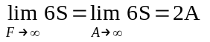

Itération 1 :
Le nombre de face est multiplié par 4 :
F1 = 4*F0 = 4*20 = 80
On a toujours 3F = 2A car faces triangulaires
donc A1 = 3*80/2 = 120
En appliquant Euler,
S1 = 2+A-F =122-80=42
(Visuellement on peut se dire que chaque arrête a rajouté un sommet donc S_{n} = S_{n-1} + A_{n-1})

Itération n :
Fn = 20*4^n par récurrence.
On a toujours 3F = 2A car les faces restent triangulaires
donc An= 30*(4^n)
Avec Euler
S=A-F+2
donc S = 30*4^n – 20*4^n + 2 = 4^n(30-20)+2
S= 10*(4^n) +2

Optimisation

Avant d'utiliser les maps, j'avais utilisé une optimisation qui permettait de ne stocker plus que deux fois un sommet en faisant passer les indices des sommets rajoutés en paramètre au lieu de passer un vec3. L'optimisation n'était pas total car à l'itération suivante des sommets étaient recalculés et rajouté.
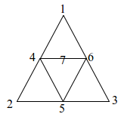
3

C'est à dire, avec l'aide du schéma ci dessus :

Je passe les indices des sommets 1, 2 et 3 à la fonction subdivide.
Subdivide rajoute les sommets 4, 5 et 6 et récupère leurs indices, puis forme les 4 triangles suivants grâce à 4 appels à subdivide en faisant passer les indices en parametres.

Mais le sommet 7 est créée par subdivide (4,5,6) et subdivide (1,4,6) qui leur attribut des indices différents. Au final chaque sommet est dupliqué 2 fois en moyenne.

Je me suis donc résolu à utiliser des maps même si je pensais que ça allait être lourd en mémoire. Au bout de 10 itérations j'arrive bien à 10485762 sommets (10*(4^10) +2) , chaque sommet n'est stocké qu'une fois.

Illustrations
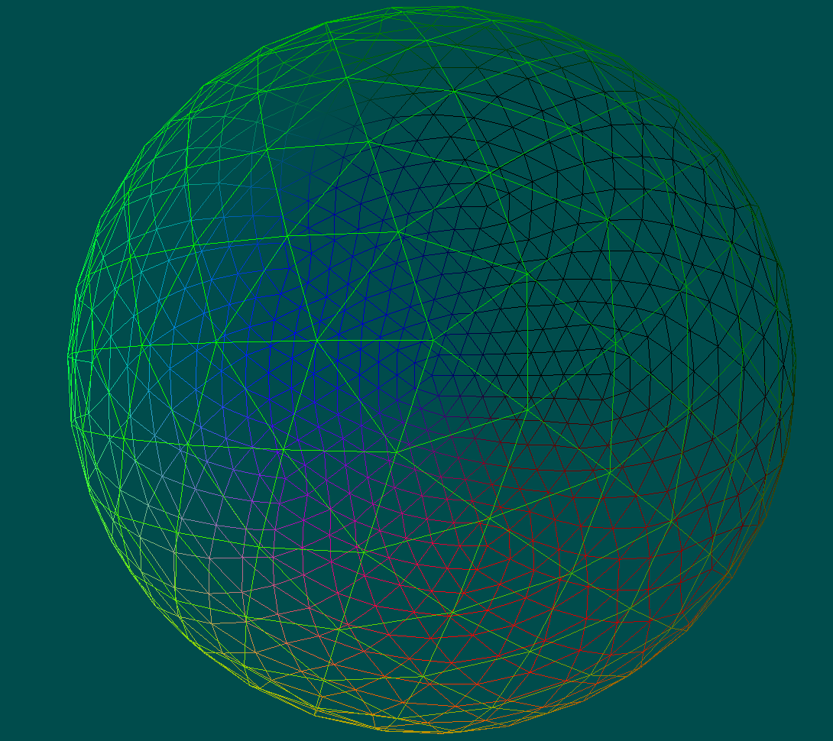Illustration 2: sphère géodésique avec 3 itérations centré sur un sommet de valence 5
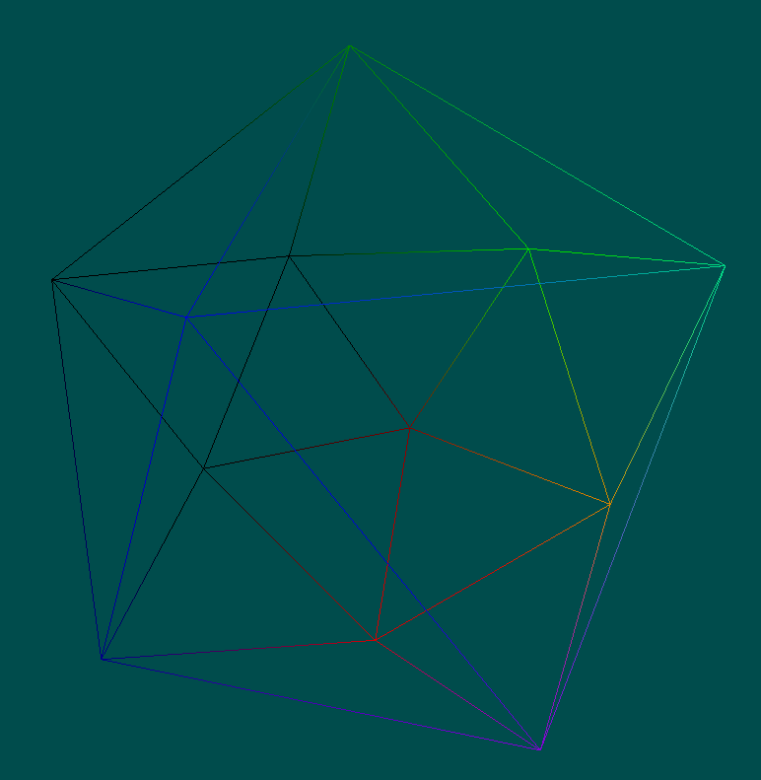Illustration 1: icosaedre

Contact
Si il y a des erreurs, des remarques, des ajouts à faire, etc. Veuillez m'en faire part à cette adresse :
wedg@hotmail.fr

